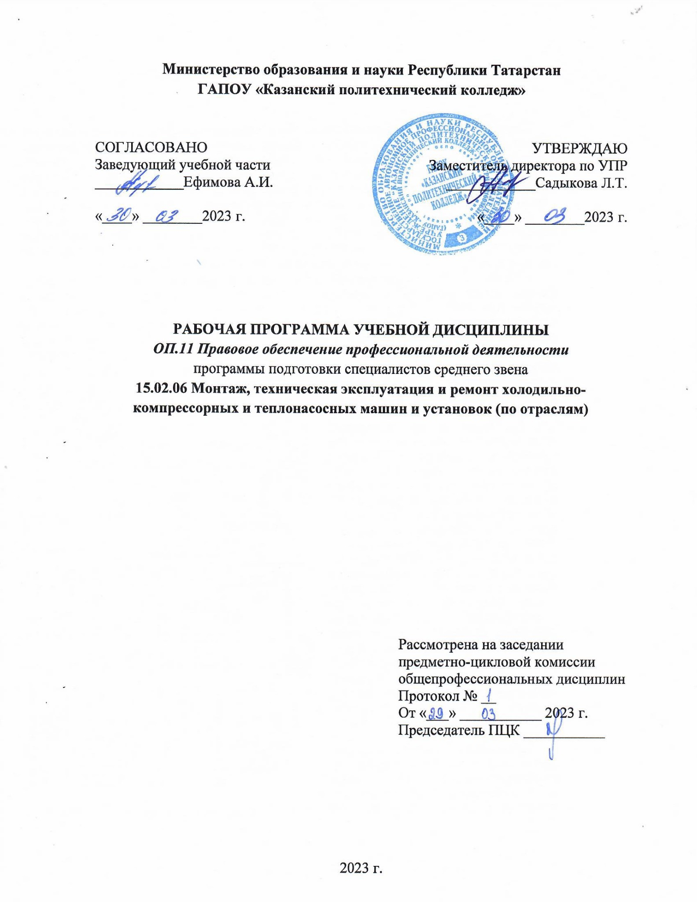
Рабочая программа учебной дисциплины разработана на основе:

- Федерального государственного образовательного стандарта среднего профессионального образования по специальности: 15.02.06 Монтаж, техническая эксплуатация и ремонт холодильно-компрессорных и теплонасосных машин и установок (по отраслям), входящей в состав укрупненной группы специальностей 15.00.00 Машиностроение;
- основной профессиональной образовательной программы по специальности 15.02.06 Монтаж, техническая эксплуатация и ремонт холодильно-компрессорных и теплонасосных машин и установок (по отраслям), 2023 г.;
-рабочей программы воспитания по специальности 15.02.06 Монтаж, техническая эксплуатация и ремонт холодильно-компрессорных и теплонасосных машин и установок (по отраслям), 2023 г.

Организация - разработчик: ГАПОУ «Казанский политехнический колледж»

СОДЕРЖАНИЕ
 | стр.
- ПАСПОРТ рабочей ПРОГРАММЫ УЧЕБНОЙ ДИСЦИПЛИНЫ | 4
- СТРУКТУРА И СОДЕРЖАНИЕ УЧЕБНОЙ ДИСЦИПЛИНЫ | 6
- условия реализации учебной дисциплины | 10
- Контроль и оценка результатов Освоения учебной дисциплины | 11

1. паспорт РАБОЧЕЙ ПРОГРАММЫ УЧЕБНОЙ ДИСЦИПЛИНЫ
ОП.11 Правовое обеспечение профессиональной деятельности

  - Область применения программы
Рабочая программа учебной дисциплины является частью основной профессиональной образовательной программы в соответствии с ФГОС СПО по специальности 15.02.06 Монтаж, техническая эксплуатация и ремонт холодильно-компрессорных и теплонасосных машин и установок (по отраслям), входящей в состав укрупненной группы специальностей 15.00.00 Машиностроение;
Рабочая программа учебной дисциплины может быть использована в условиях дистанционного обучения и с применением электронных образовательных технологий.
1.2. Место учебной дисциплины в структуре основной профессиональной образовательной программы: дисциплина входит в профессиональный учебный цикл общепрофессиональных дисциплин и является дисциплиной из вариативной части ОПОП.
1.3. Цели и задачи учебной дисциплины – требования к результатам освоения учебной дисциплины:
В результате освоения учебной дисциплины обучающийся должен уметь:
-защищать свои права в соответствии с гражданским, гражданско-процессуальным и трудовым законодательством.
В результате освоения учебной дисциплины обучающийся должен знать:
-законодательные и иные нормативно-правовые акты, регулирующие правоотношения в процессе профессиональной деятельности;
-права и обязанности работников в сфере профессиональной деятельности;
В рамках изучения дисциплины у студентов формируются следующие компетенции (ОК и ПК):
ОК.01 Выбирать способы решения задач профессиональной деятельности, применительно к различным контекстам;
ОК.02 Использовать современные средства поиска, анализа и интерпретации информации и информационные технологии для выполнения задач профессиональной деятельности;
ОК.03 Планировать и реализовывать собственное профессиональное и личностное развитие, предпринимательскую деятельность в профессиональной сфере, использовать знания по финансовой грамотности в различных жизненных ситуациях;
ОК.04 Эффективно взаимодействовать и работать в коллективе и команде;
ОК.05 Осуществлять устную и письменную коммуникацию на государственном языке с учетом особенностей социального и культурного контекста;
ОК.06 Проявлять гражданско-патриотическую позицию, демонстрировать осознанное поведение на основе традиционных общечеловеческих ценностей, в том числе с учетом гармонизации межнациональных и межрелигиозных отношений, применять стандарты антикоррупционного поведения;
ОК.09 Пользоваться профессиональной документацией на государственном и иностранном языках.
ПК 2.4. Осуществлять программирование систем автоматизации холодильного оборудования.
ПК 3.1. Выполнять работы по проверке и разработке рабочей документации систем холодоснабжения.
ПК 3.2. Выполнять работы по проверке и разработке проектной документации систем холодоснабжения.
ПК 3.3. Проводить испытания нового оборудования, организовывать расчетно-экспериментальную деятельность в ходе разработки новых технологий и технологических процессов при производстве холода.
Для лучшего усвоения учебного материала его изложение необходимо проводить с применением технических средств обучения, видео-, аудиоматериалов, современных программ компьютерного проектирования.
Курс обеспечен методическими пособиями и указаниями к выполнению практических работ, в том числе в условиях применения электронного обучения и дистанционных образовательных технологий.
Выпускник, освоивший программу ОП.11 Правовое обеспечение профессиональной деятельности, должен обладать личностными результатами в соответствии с рабочей программой воспитания по специальности 15.02.06 Монтаж, техническая эксплуатация и ремонт холодильно-компрессорных и теплонасосных машин и установок (по отраслям):
ЛР 6 Соблюдающий нормы правопорядка, следующий идеалам гражданского общества, обеспечения безопасности, прав и свобод граждан России. Демонстрирующий неприятие и предупреждающий социально опасное поведение окружающих.
ЛР 16 Способный искать и находить необходимую информацию используя разнообразные технологии ее поиска, для решения возникающих в процессе производственной деятельности проблем при строительстве и эксплуатации объектов капитального строительства. Умение грамотно использовать профессиональную документацию.
ЛР 17 Способный к самообразованию и профессиональному развитию по специальности, содействующий формированию положительного образа и поддержанию престижа своей профессии.
1.4. Количество часов на освоение рабочей программы учебной дисциплины:
учебной нагрузки обучающегося всего – 36 часов, в том числе:
во взаимодействии с преподавателем – 36 часов

2. СТРУКТУРА И СОДЕРЖАНИЕ УЧЕБНОЙ ДИСЦИПЛИНЫ

2.1. Объем учебной дисциплины и виды учебной работы

Вид учебной работы | Объем часов
Учебная нагрузка (всего) | 36
Учебная нагрузка во взаимодействии с преподавателем (всего) | 36
в том числе:
теоретическое обучение | 26
практические занятия | 10
в том числе в форме практической подготовки | 4
Промежуточная аттестация в форме дифференцированного зачета

2.2. Тематический план и содержание учебной дисциплины

Наименование разделов и тем | Содержание учебного материала, практические занятия, самостоятельная работа обучающихся | Объем часов | Уровень освоения
Раздел 1 | Право в системе социальных норм | 2 | 2
Тема 1.1-1.2  Право в системе социальных норм | 1-2 Определение социальной нормы, характеристика. Классификация социальных норм (по содержанию, по механизму действия, по способу формирования, по способу обеспечения) | 2 | 2
Раздел 2. Право и экономика
Тема 2.1-2.2 Нормативный правовой акт | 3-4 Нормативный правовой акт. Акты официального толкования. Акты реализации права. Акты применения права | 2 | 2
Тема 2.1-2.2 Нормативный правовой акт | 5-6. Правотворчество. Правоотношения. Реализация права | 2 | 2
Раздел 3. Основы гражданского права
Тема 3.1. Понятие гражданско - правового договора | 7-8. Общие положения о договорах: содержание, форма договора, виды договора | 2 | 2
Тема 3.1. Понятие гражданско - правового договора | 9-10. Порядок заключения, изменения и расторжения договора | 2 | 2
Тема 3.1. Понятие гражданско - правового договора | 11-12 Практическое занятие №1 /п.п.: Осуществление предпринимательской деятельности без образования юридического лица. Нормативно-правовая база предпринимательской деятельности без образования юридического лица. Учредительные документы предпринимательской деятельности без образования юридического лица | 2 п.п | 2
Тема 3.1. Понятие гражданско - правового договора | 13-14 Организационно – правовые формы юридических лиц | 2 | 2
Тема 3.1. Понятие гражданско - правового договора | 15- 16 Практическое занятие №2 /п.п.: Порядок регистрации, реорганизации и ликвидация юридических лиц | 2 п.п | 2
 | 17-18 Защита гражданских прав (понятие, способы и порядок) | 2 | 2
Раздел 5 Основы трудового права
Тема 5.1. Источники трудового права. Правоотношения в сфере трудового права | 19-20 Понятие и общая характеристика источников труда. Основные источники международно-правового регулирования труда. | 2 | 2
 | 21-22 Понятие трудового правоотношения, его субъекты. Основания возникновения, изменения и прекращения трудового правоотношения | 2 | 2
Тема 5.2 Субъекты трудового права | 23 Понятие субъектов трудового права. Трудовая правоспособность и дееспособность. Субъективные права и обязанности, гарантии этих прав. | 1 | 2
Тема 5.3. Коллективные переговоры. Коллективные договоры | 24 Понятие и значение коллективных переговоров. Коллективные договоры и соглашения, значение этих актов для регулирования трудовых отношений. | 1 | 2
Тема 5.4 Занятость и трудоустройство | 25 Понятие и формы занятости. Гарантии государства по реализации конституционных прав граждан РФ на социальную защиту от безработицы. Понятие безработного и его правовой статус. Порядок признания гражданина безработным. | 1 | 2
Тема 5.5 Трудовой договор | 26 Понятие и стороны трудового договора. Содержание и форма трудового договора, Виды трудовых договоров, Порядок заключения трудового договора. Оформление приема на работу | 1 | 2
Тема 5.5 Трудовой договор | 27 Изменение трудового договора и существенных его условий. Понятие перевода на другую работу. Перемещение и командировки | 1 | 2
Тема 5.5 Трудовой договор | 28 Общие основания прекращения трудового договора. Расторжение трудового договора по инициативе работника. Расторжение трудового договора по инициативе работодателя. Общий порядок оформления прекращения трудового договора. | 1 | 22
 | 29-30 Практическое занятие № 3: Решение задач по теме: «Составление заявления о переводе на другую работу | 2 | 2
Тема 5.6. Рабочее время. Режимы рабочего времени. Время отдыха | 31-32 Понятие рабочего времени и его виды. Режим рабочего времени и виды режимов. Понятие времени отдыха и его виды. | 2 | 2
Тема 5.8. Дисциплина труда | 33-34 Практическое занятие №4: Понятие дисциплины труда, ее содержание и методы обеспечения. Система поощрений за труд. Дисциплинарный проступок и система дисциплинарных взысканий. Порядок применения и снятия дисциплинарного взыскания. | 2 | 2
Тема 5.9. Материальная ответственность сторон трудового договора и общие основания ее назначения | 36 Практическое занятие №5: Понятие и значение материальной ответственности. Условия и виды материальной ответственности. Материальная ответственность работника. Материальная ответственность работодателя  36 Дифференцированный зачет | 1  1 | 2

Для характеристики уровня освоения учебного материала используются следующие обозначения:
1. – ознакомительный (узнавание ранее изученных объектов, свойств);
2. – репродуктивный (выполнение деятельности по образцу, инструкции или под руководством);
3. – продуктивный (планирование и самостоятельное выполнение деятельности, решение проблемных задач).

3.условия реализации УЧЕБНОЙ дисциплины

3.1. Требования к минимальному материально-техническому обеспечению
Для реализации учебной дисциплины имеется в наличии учебный кабинет Оборудование учебного кабинета:
- посадочные места по количеству обучающихся;
- рабочее место преподавателя;
- методические пособия по освоению программ
- - практические и проверочные работы
Технические средства обучения:
-компьютер с лицензионным программным обеспечением;
-мультимедиа проектор;
-интерактивная доска

3.2. Информационное обеспечение обучения
Основные источники:
- Тыщенко, А. И. Правовое обеспечение профессиональной деятельности : учебник / А.И. Тыщенко. — 4-е изд. — Москва : РИОР : ИНФРА-М, 2021. — 221 с. — (Среднее профессиональное образование). — DOI: https://doi.org/10.12737/24252. - ISBN 978-5-369-01657-2. - Текст : электронный. - URL: https://znanium.com/catalog/product/1788152
- Хабибулин, А. Г. Правовое обеспечение профессиональной деятельности : учебник / А. Г. Хабибулин, К. Р. Мурсалимов. — 2-е изд., перераб. и доп. — Москва : ФОРУМ : ИНФРА-М, 2021. — 364 с. — (Среднее профессиональное образование). - ISBN 978-5-8199-0874-7. - Текст : электронный. - URL: https://znanium.com/catalog/product/1150310
Дополнительная литература:
- Матвеев, Р. Ф. Правовое обеспечение профессиональной деятельности : краткий курс / Р. Ф. Матвеев. - 3-е изд., испр. и доп. - Москва : ФОРУМ : ИНФРА-М, 2020. - 128 с. - (Профессиональное образование). - ISBN 978-5-00091-063-4. - Текст : электронный. - URL: https://znanium.com/catalog/product/1061880
- Працко, Г. С. Правовое обеспечение профессиональной деятельности : учебник / Г. С. Працко. — Москва : РИОР : ИНФРА-М, 2021. — 177 с. — (Среднее профессиональное образование). - ISBN 978-5-369-01869-9. - Текст : электронный. - URL: https://znanium.com/catalog/product/1461283
Интернет – ресурсы:
1. сайт http://znanium.com/
2.Справочно-правовая система «Гарант»
3.Справочно-правовая система «Консультант+»
Сервисы и инструменты:
1. Skype (режим доступа: https://www.skype.com/)
2. Zoom (режим доступа: https://zoom.us/)
3. https://disk.yandex.ru/

4.КОНТРОЛЬ И ОЦЕНКА РЕЗУЛЬТАТОВ ОСВОЕНИЯ УЧЕБНОЙ ДИСЦИПЛИНЫ

Контроль и оценка результатов освоения учебной дисциплины осуществляется преподавателем в процессе проведения практических занятий, а также выполнения обучающимися индивидуальных заданий, проектов, в том числе в условиях применения электронного обучения и дистанционных образовательных технологий.

Результаты обучения (освоенные умения, усвоенные знания) | Формы и методы контроля и оценки результатов обучения
Умения:
-защищать свои права в соответствии с гражданским, гражданско-процессуальным и трудовым законодательством. | Оценка результатов деятельности студентов при выполнении и защите практических работ, выполнении индивидуальных работ, тестирования и др. видов текущего контроля.
Знания:  -законодательные и иные нормативно-правовые акты, регулирующие правоотношения в процессе профессиональной деятельности;  -права и обязанности работников в сфере профессиональной деятельности; | Оценка результатов деятельности студентов при выполнении и защите практических работ, выполнении индивидуальных работ, тестирования и др. видов текущего контроля.
ОК 01. Выбирать способы решения задач профессиональной деятельности применительно к различным контекстам; | Ответы на устные вопросы по дисциплине и наблюдение за выполнением практической работы.
ОК 02. Использовать современные средства поиска, анализа и интерпретации информации и информационные технологии для выполнения задач профессиональной деятельности; | Ответы на устные вопросы по дисциплине и наблюдение за выполнением практической работы.
ОК.03 Планировать и реализовывать собственное профессиональное и личностное развитие, предпринимательскую деятельность в профессиональной сфере, использовать знания по финансовой грамотности в различных жизненных ситуациях; | Ответы на устные вопросы по дисциплине и наблюдение за выполнением практической работы.
ОК 04. Эффективно взаимодействовать и работать в коллективе и команде; | Ответы на устные вопросы по дисциплине и наблюдение за выполнением практической работы.
ОК.05 Осуществлять устную и письменную коммуникацию на государственном языке с учетом особенностей социального и культурного контекста;

ОК.06 Проявлять гражданско-патриотическую позицию, демонстрировать осознанное поведение на основе традиционных общечеловеческих ценностей, в том числе с учетом гармонизации межнациональных и межрелигиозных отношений, применять стандарты  антикоррупционного поведения; | Ответы на устные вопросы по дисциплине и наблюдение за выполнением практической работы.
ОК.09 Пользоваться профессиональной документацией на государственном и иностранном языках. | Ответы на устные вопросы по дисциплине и наблюдение за выполнением практической работы.
ПК 2.4. Осуществлять программирование систем автоматизации холодильного оборудования. | Ответы на устные вопросы по дисциплине и наблюдение за выполнением практической работы.
ПК 3.1. Выполнять работы по проверке и разработке рабочей документации систем холодоснабжения. | Ответы на устные вопросы по дисциплине и наблюдение за выполнением практической работы.
ПК 3.2. Выполнять работы по проверке и разработке проектной документации систем холодоснабжения. | Ответы на устные вопросы по дисциплине и наблюдение за выполнением практической работы.
ПК 3.3. Проводить испытания нового оборудования, организовывать расчетно-экспериментальную деятельность в ходе разработки новых технологий и технологических процессов при производстве холода. | Ответы на устные вопросы по дисциплине и наблюдение за выполнением практической работы.
Личностные результаты | Формы и методы контроля и оценки
ЛР 6 Соблюдающий нормы правопорядка, следующий идеалам гражданского общества, обеспечения безопасности, прав и свобод граждан России. Демонстрирующий неприятие и предупреждающий социально опасное поведение окружающих. | Соблюдение этических норм общения при взаимодействии с обучающимися, преподавателями  Конструктивное взаимодействие в учебном коллективе  Проявление правовой активности и навыков правомерного поведения.  Отсутствие фактов проявления идеологии терроризма и экстремизма среди обучающихся.  Отсутствие социальных конфликтов среди обучающихся, основанных на межнациональной, межрелигиозной почве.
ЛР 16 Способный искать и находить необходимую информацию используя разнообразные технологии ее поиска, для решения возникающих в процессе производственной деятельности проблем при строительстве и эксплуатации объектов капитального строительства. Умение грамотно использовать профессиональную документацию. | Самостоятельное формирование портфолио профессиональных достижений.  Участие в конкурсах профессионального мастерства и в командных проектах.
ЛР 17 Способный к самообразованию и профессиональному развитию по специальности, содействующий формированию положительного образа и поддержанию престижа своей профессии. | Демонстрация интереса к будущей специальности.  Ответственность за результат учебной деятельности и подготовки к профессиональной деятельности.
Форма контроля | Дифференцированный зачет

